PHỤ LỤC: HÌNH ẢNH GIAO DIỆN HỆ THỐNG TRAFFICDT-WEB
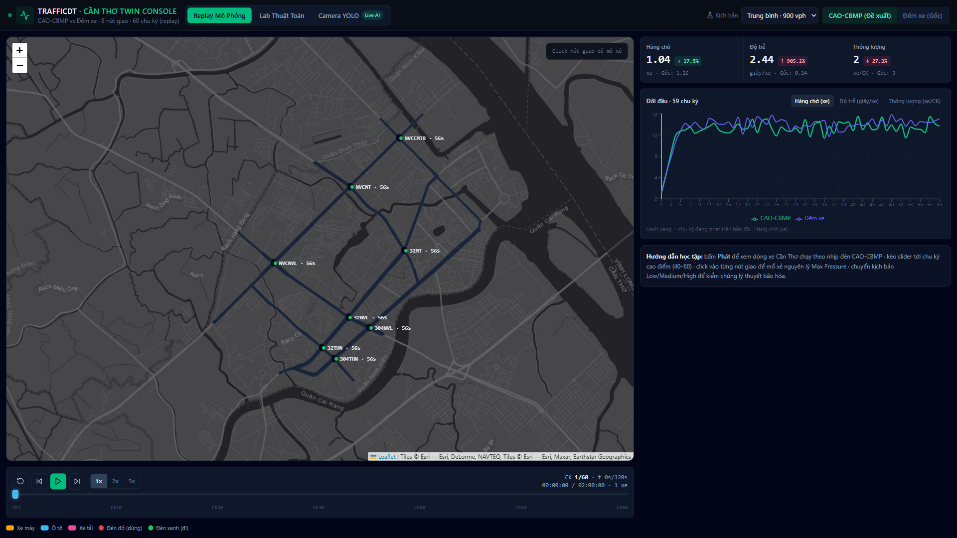
Hình 1. Giao diện bản đồ tái hiện mô phỏng mạng lưới giao thông vi mô 8 nút giao
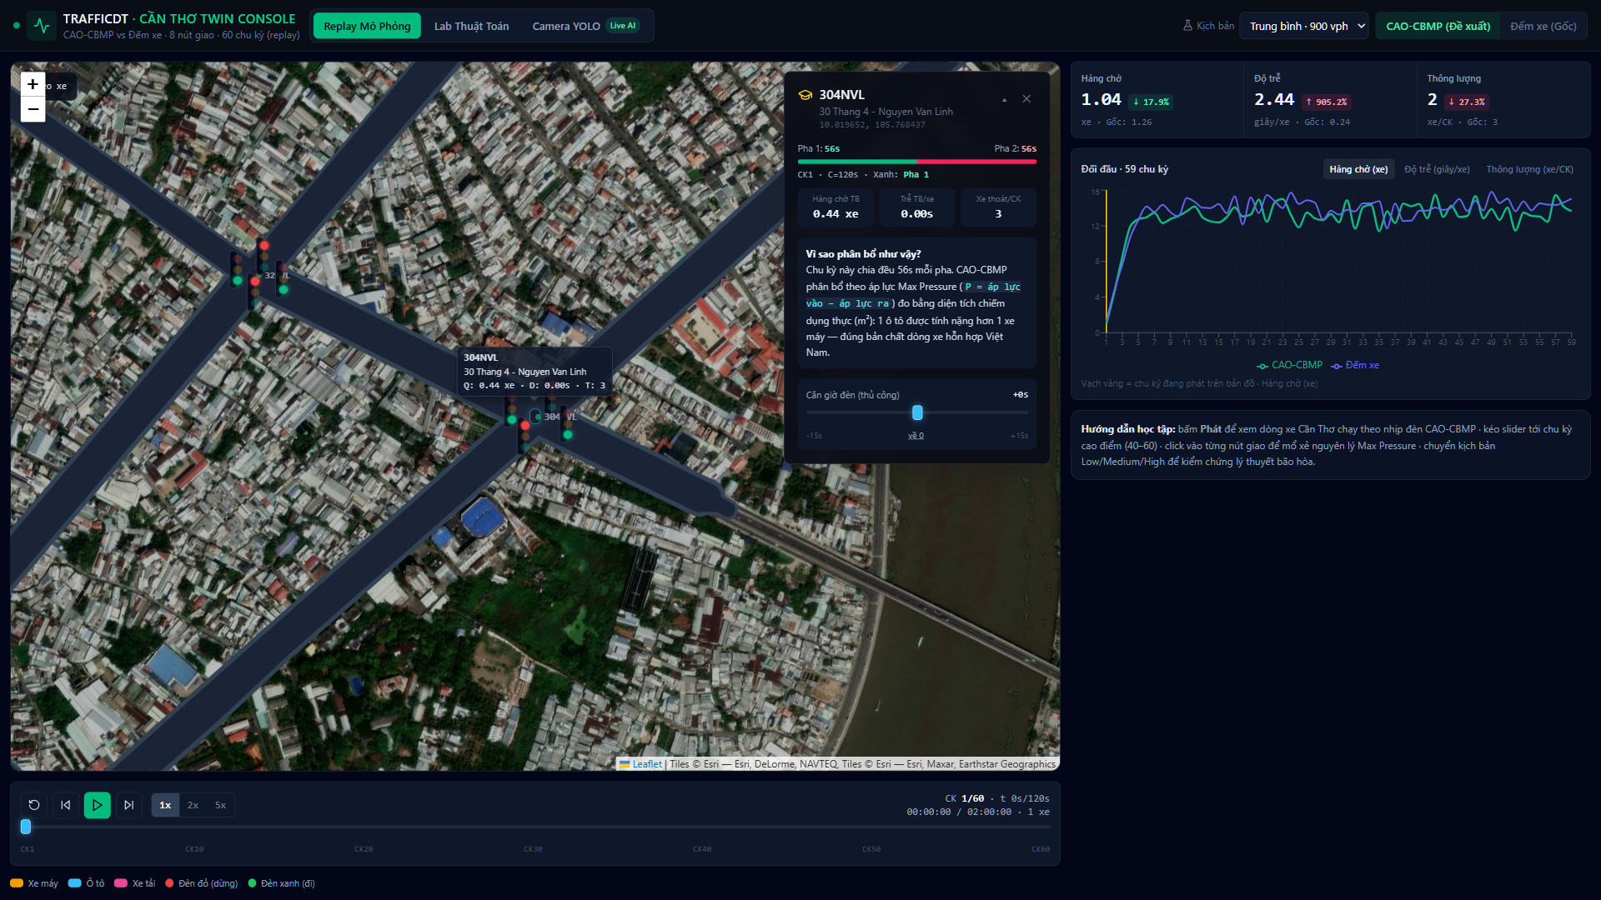
Hình 2. Giao diện chi tiết chu kỳ đèn và cột tín hiệu 3 mắt tại nút giao
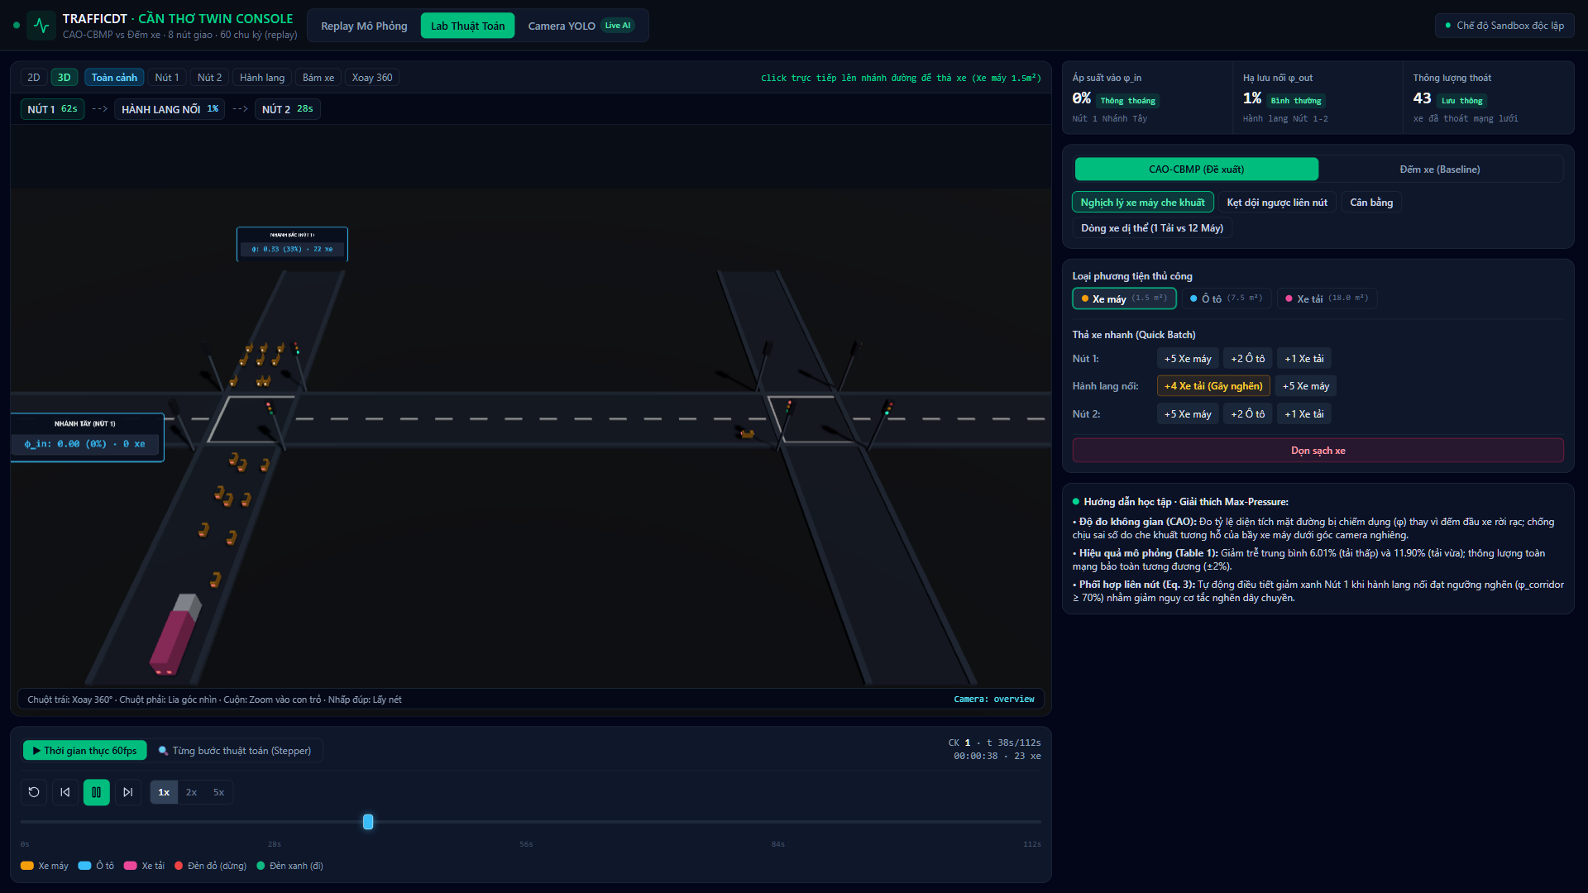
Hình 3. Giao diện 3D trực quan hóa dòng giao thông hành lang liên nút
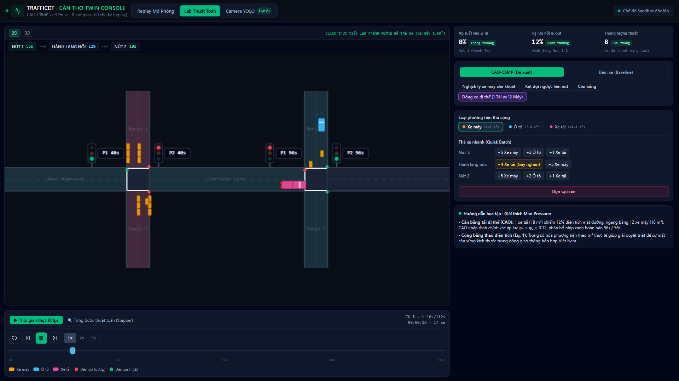
Hình 4. Giao diện thử nghiệm kịch bản dòng xe hỗn hợp dị thể (1 xe tải đối đầu 12 xe máy)
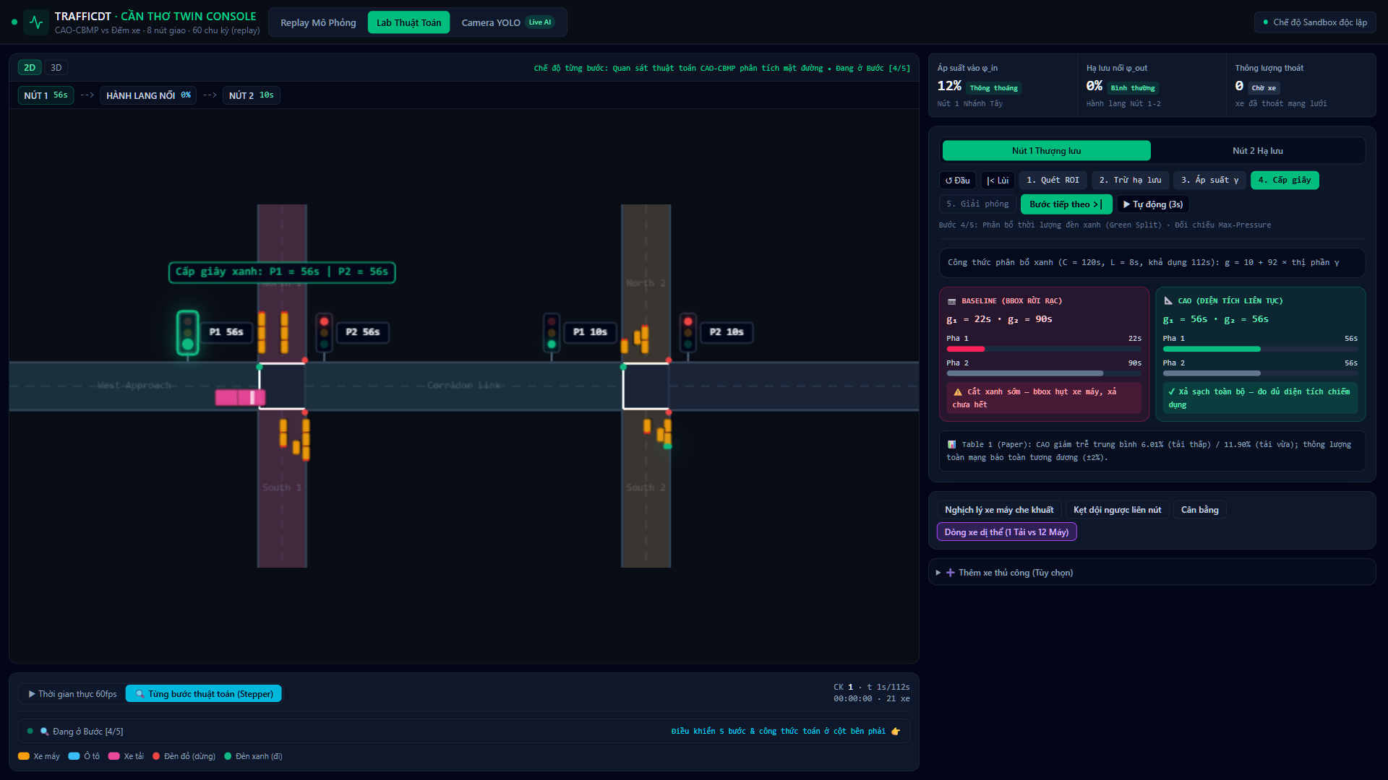
Hình 5. Giao diện bộ giải đại số 5 bước phân bổ thời lượng xanh Max-Pressure
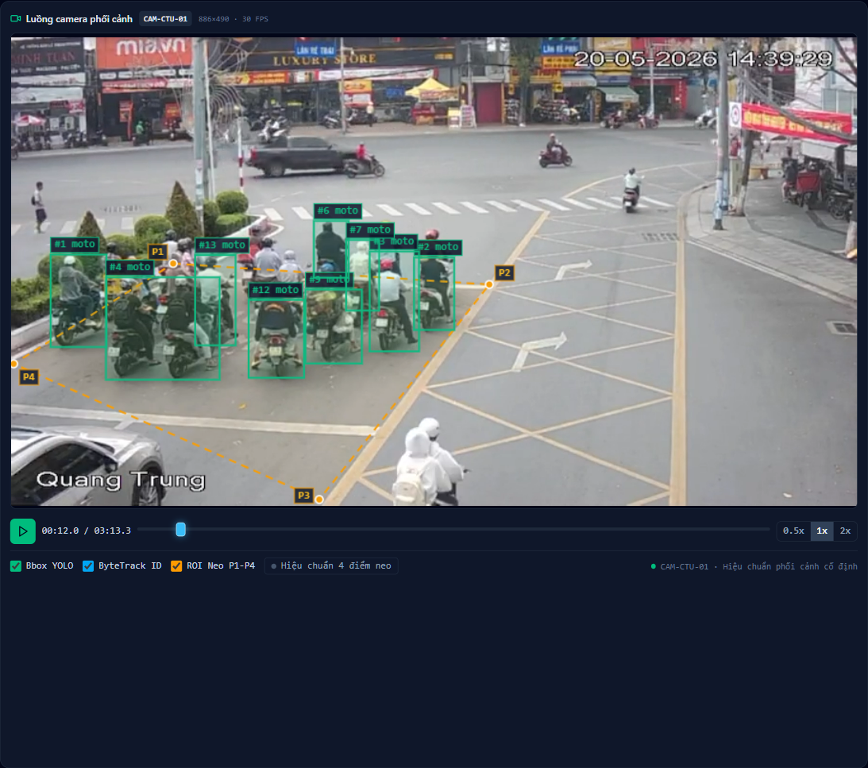
Hình 6. Giao diện nhận diện phương tiện YOLOv8 và vùng quan tâm ROI trên luồng camera
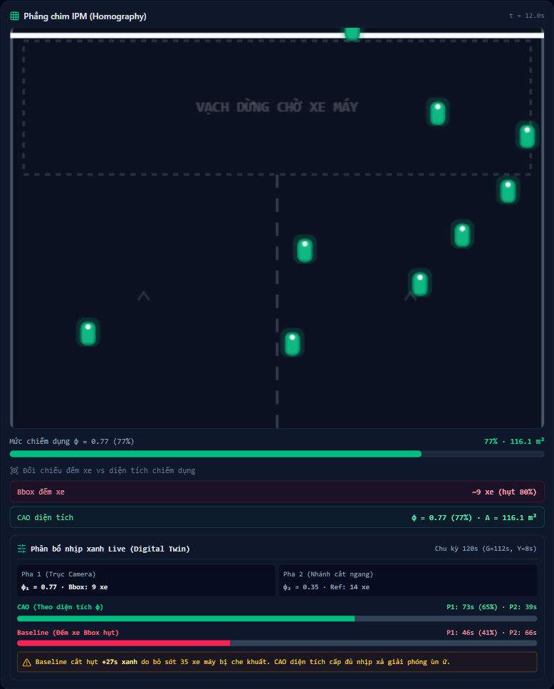
Hình 7. Giao diện mặt phẳng chiếu bằng IPM và thanh đo tỷ lệ chiếm dụng diện tích mặt đường
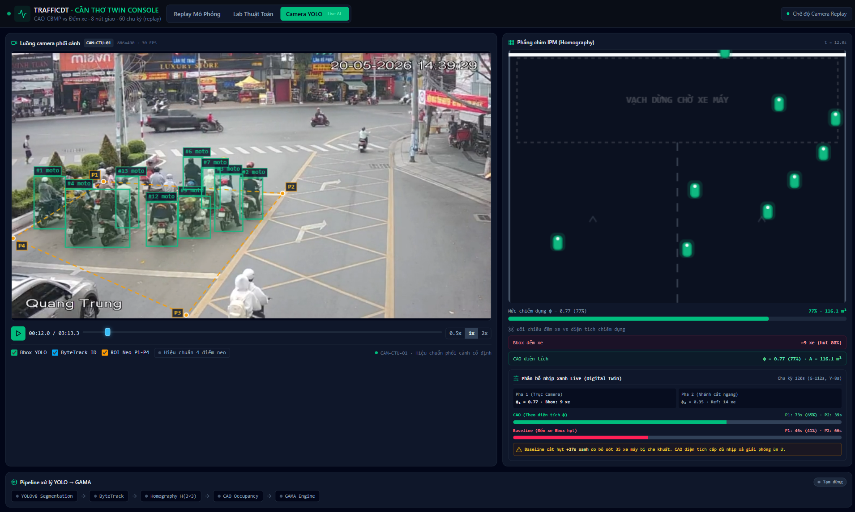
Hình 8. Giao diện thẻ phân bổ nhịp xanh thích ứng thời gian thực (Live Signal Allocation)

